福州新区元洪功能区管理委员会关于

《福州元洪国际食品产业园局部基本单元控制性详细规划修编》方案的公示

我委委托福建省城乡规划设计研究院组织编制《福州元洪国际食品产业园局部基本单元控制性详细规划修编》，经过多次征求意见和技术审查，该规划方案于2024年8月8日通过专家和部门技术审查，并按会议意见进行修改完善。根据《中华人民共和国城乡规划法》《福建省城市控制性详细规划管理暂行办法》《城市、镇控制性详细规划编制审批办法》等法律法规要求，现将该规划方案公示并征求公众意见。

规划主要内容发布在福清市人民政府网，规划图片发布在网站（http://www.fuqing.gov.cn/）。公示时间自2024年8月16日至2024年9月16日，公示期间，欢迎单位和个人通过信函和其他书面形式对规划提出意见与建议。来信来函邮寄地址：福清市城头镇元创路1号，邮政编码：350314，联系电话：0591-85576036，并注明“福州元洪国际食品产业园局部基本单元控制性详细规划修编”。

附件：福州元洪国际食品产业园局部基本单元控制性详细规划修编的主要内容及规划图纸

福州新区元洪功能区管理委员会

2024年8月16日

附件

福州元洪国际食品产业园局部基本单元控制性详细规划修编的主要内容及规划图纸

**一、主要内容**

**1、区位及规划范围**

规划区位于福州元洪投资区东部，地处福清、长乐滨海新城、平潭的中心地带，南临福清湾，西临城头镇镇区。距离元洪作业区5km，距离福清中心城区18km，与松下港、江阴港、福州长乐国际机场等交通枢纽有便捷交通联系。

规划范围为：东至元创路，西抵元城路，北至海城路，南达城头海堤，规划总面积约250.00公顷。

**2、功能定位**

集食品加工展销、公共服务、居住休闲为一体的国际食品产业园。

**3、发展规模**

规划人口规模为1.22万人，规划城市建设用地面积244.59公顷。

**4、用地布局规划**

规划用地布局结合总体空间结构，重点完善路网体系、明确生活和工业功能分区、整治片区风貌，营造功能完善、配套齐全、环境优美的食品工业区。

**5、道路交通规划**

规划形成“四横两纵”的主干路网格局，“四横”自北向南依次为：海城路、洪桥大道、洪嘉大道、滨海大道。“两纵”为元城路、元创路。

1、区位图

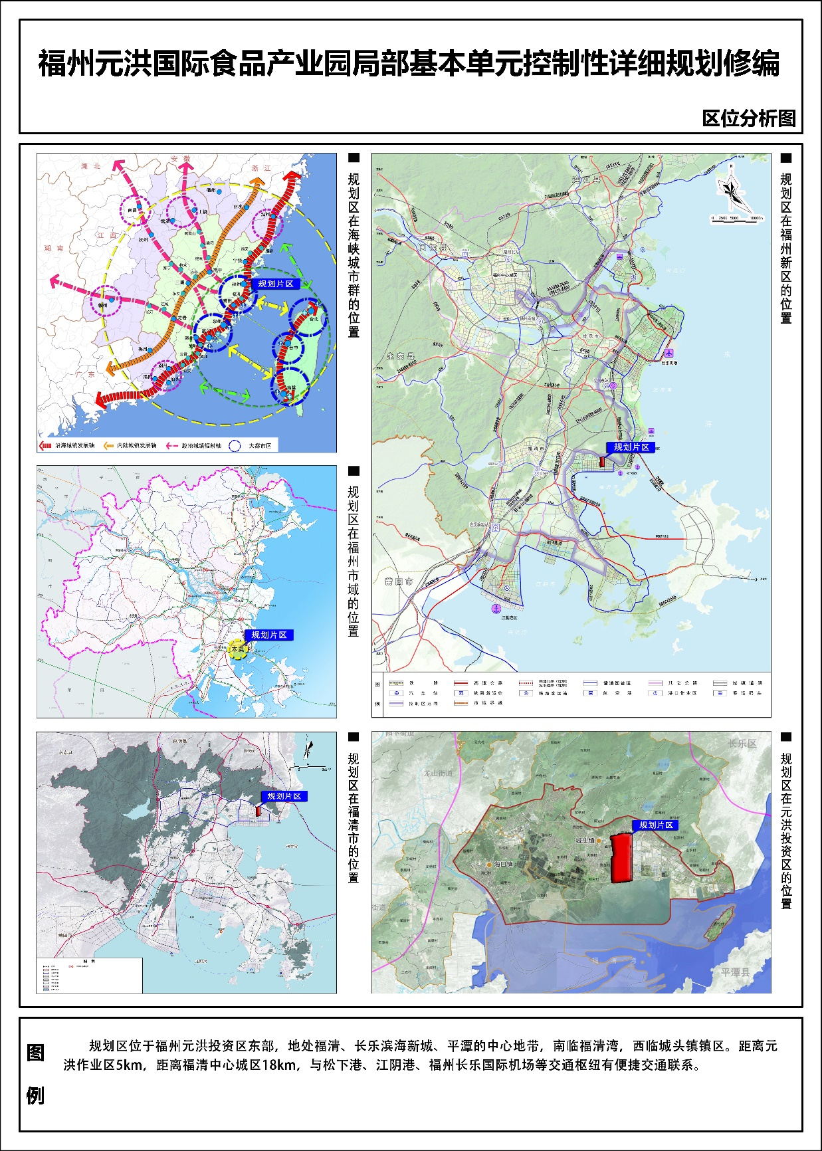

2、用地规划图

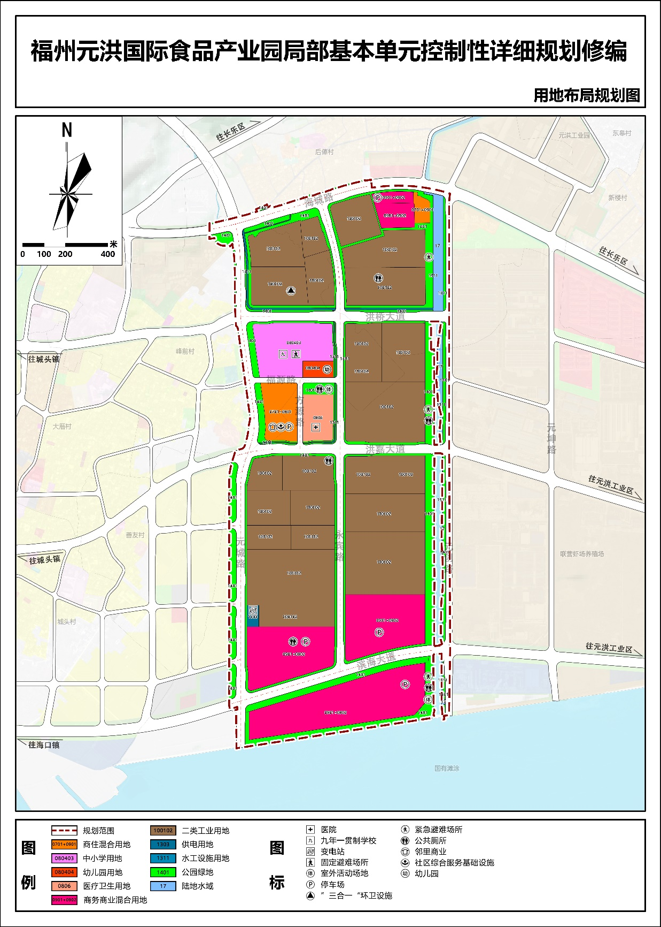

3、道路交通规划图

